**ASTRAL APARTMENTS - INSULA THASSOS**

**GOLDEN BEACH VARA 2021 – sejur individual**

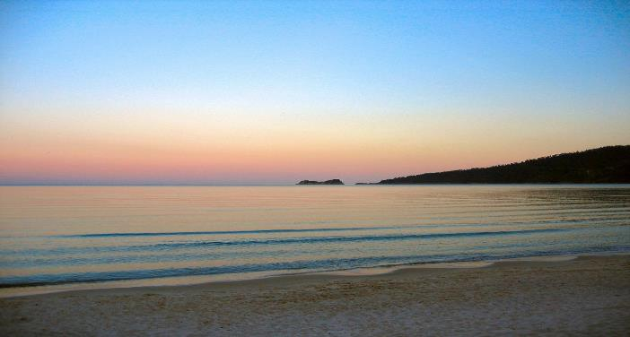

|  |  |
| --- | --- |
| **Perioada** | **Maisonette**  **(pentru 4adl sau 2adl+2chd)** |
| **23.05-13.06.2021** | **72 euro** |
| **14.06-30.06.2021** | **82 euro** |
| **01.07-18.07.2021** | **104 euro** |
| **19.07-22.08.2021** | **127 euro** |
| **23.08-12.09.2021** | **104 euro** |
| **13.09-30.09.2021** | **72 euro** |

**!!! Atentie: tarifele sunt de maisonette/noapte fara masa**

Probabil una din cele mai cautate plaje cand vine vorba de vacanta pe litoral este **Golden Beach Thassos**. Golden Beach este situata la aproximativ 10 km de capitala insulei, pe coasta estica.

Golden Beach Thassos este o denumire internationalizata, numele ei real fiind de fapt Chrysi Ammudia (in traducere plaja de aur).

Plaja Golden se intinde pe cea mai mare distanta, avand in lungime aproximativ 1 km, situata de-a lungul a doua sate, Skala Potamia si Skala Panagia. Suprafata a permis astfel aparitia unui mic parc de distractii pentru cei mici (cu leagane, trenulete), a tavernelor, teraselor si hotelurilor ce se intind de-a lungul plajei, precum si a unui centru de sporturi nautice.

**TIPOLOGIE CAMERE:**

* **maisonette**: 2 dormitoare, fiecare camera are 1 pat dublu matrimonial

Maisonetta are 70m² si este pe 2 nivele, este dotata cu A/C, balcon/veranda, bucătărie, frigider, cuptor, TV LCD / cu ecran plat, uscator de par, dulap, schimbarea prosoapelor la fiecare 2 zile si a lenjeriei la 3 zile

**TARIFUL INCLUDE:**

* -cazare
* -A/C
* -frigider
* -TV
* -Wi-fi internet
* -balcon
* -gradina
* -parcare in fata unitatii de cazare

**TARIFUL NU INCLUDE:**

* -Asigurare medicala/storno sau Covid
* -Taxa de statiune: 0.50euro/camera/noapte

**ALTE DETALII:**

* - taxele de statiune se platesc la receptia hotelurilor/vilelor:
* **Hoteluri de 5 stele** - 4 euro pe noapte pe cameră
* **Hoteluri de 4 stele** - 3 euro pe noapte pe cameră
* **Hoteluri de 3 stele** - 1,50 euro pe noapte pe cameră
* **Hoteluri și apartamente de 1 / 2 stele** - 0,50 euro pe noapte pe cameră

**CAZARE:**

**Astral Apartments**: se află în Chrysi Ammoudia, la 400 de metri de Golden Beach și la 1,9 km de plaja Vathi.

Astral Apartments este o cazare nouă, situată într-o locație liniștită, izolată de zgomot și de trafic. Unitățile de cazare sunt echipate cu mobilier nou și cu tot ceea ce este necesar pentru o vacanță plăcută în familie.

Unitatea de cazare este situată pe un deal din Skala Panagia (mai cunoscut sub numele de Golden Beach), într-o locație foarte liniștită, la aproximativ 750 de metri de mare, înconjurată de verdeață și departe de trafic și de mulțime.Această cazare este compusă dintr-o maisonette și un apartament.

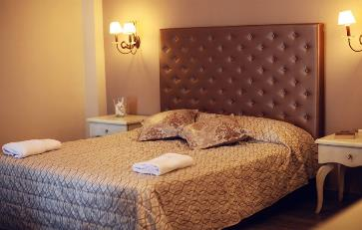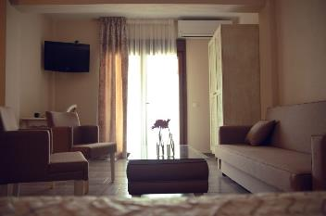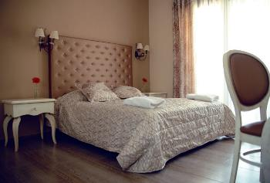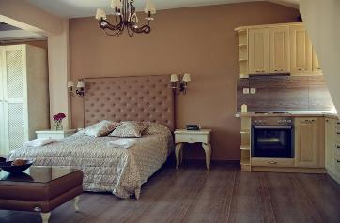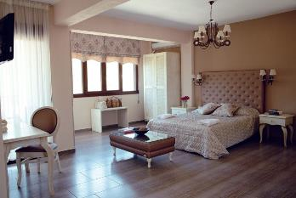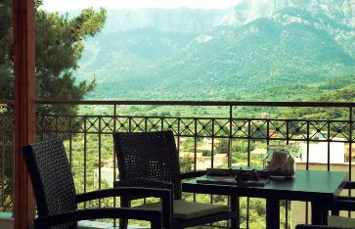**ASTRAL APARTMENTS – GOLDEN BEACH (INSULA THASSOS)**

**Cod oferta: #als067**